Сканеры для бизнеса потоковые
Высокоскоростные потоковые документ-сканеры Epson предназначены для больших объемов сканирований в тех компаниях и организациях, кто заинтересован в максимально эффективном переводе в цифровой вид различного рода информации и организации электронного документооборота.
Потоковые документ-сканеры Epson позволяют работать практически с любыми материалами от визитных и пластиковых карточек, до специальных бланков и материалов толщиной до 1,5 мм.
Компания Epson производит также и компактные портативные сканеры, предназначенные для малых и средних рабочих групп и для организации работы мобильных сотрудников компаний, позволяя удаленно сканировать документы и делать их доступными всему отделу или компании за считанные минуты.
Epson WorkForce DS-520
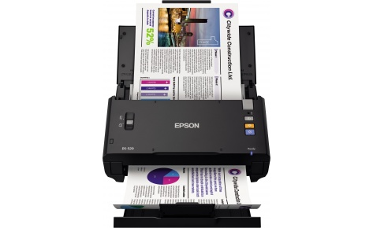

Компактный потоковый сканер для обработки большого объема документов
- Цветной двусторонний сканер для обработки большого объема документов
- Скорость сканирования до 30 стр./мин. или до 60 изображений/мин. в цветном и черно-белом режиме при разрешении 200/300 dpi
- Высокая надежность – до 3 000 сканирований в день
- Возможность сканирования документов формата А3 без конверта
- Сканирование документов толщиной до 1,5 мм
- Ультразвуковой датчик для обнаружения слипшихся и скрепленных страниц
- Автоматический податчик документов на 50 листов формата А4
- Тратит до 40% меньше энергии, чем сканеры с флуоресцентной лампой. Не содержит ртути
- Опционально – подключение по сети

